**Plataforma de Seguimiento de Casos COVID-19 Paraguay**

**DOCUMENTO DE ARQUITECTURA**

1. **CONTENIDO**

**1** **CONTENIDO** 2

**1** **Proyecto** 4

**2** **Introducción** 4

**3** **Visión General** 5

**4** **Requisitos Funcionales y Casos de Uso** 7

**4.1** **Ciudadano** 7

**4.1.1** **Personas que Ingresan al País** 7

**4.2** **Pacientes y Seguimientos de Casos – Formularios** 8

**4.2.1** **Ingreso en la Plataforma** 8

**4.3** **Pacientes y Seguimiento de Casos – Aplicación WEBAPP** 12

**4.3.1** **Ingreso y Autenticación al Sistema** 12

**4.3.2** **Menu Principal** 13

**4.3.3** **Reporte de Estado de Salud** 14

**4.3.4** **Informar Ubicación** 18

**4.3.5** **Actualizar Contacto con Personas** 20

**4.3.6** **Actualizar Datos Básicos** 21

**4.3.7** **Mensajes y Notificaciones** 22

**4.3.8** **Cambio de Contraseña** 23

**4.3.9** **Notificación Contactos** 25

**4.3.10** **Notificaciones al Usuario** 25

**4.4** **Operación de Personal de Salud y Fiscalización** 26

**4.4.1** **Registro de Personas en Aislamiento** 26

**4.4.2** **Verificar Registro de Persona** 31

**4.4.3** **Actualizar Diagnóstico Paciente** 33

**4.4.4** **Registrar Pacientes / Casos** 34

**4.4.5** **Gestión Exámenes Laboratoriales** 36

**4.4.6** **Gestión de Paciente** 37

**4.4.7** **Gestión de Estado de Salud del Paciente** 39

**4.4.8** **Gestión de Localización del Paciente** 40

**4.4.9** **Gestión de Contactos del Paciente** 40

**4.5** **D. Pacientes y Seguimiento de Casos – Aplicación Nativa** 40

**4.5.1** **Integración con la WEB App** 41

**4.5.2** **Seguimiento Ubicación** 42

**4.5.3** **Notificaciones del tipo Push** 42

**4.5.4** **Funcionalidades WEBAPP** 42

**4.6** **F. Backoffice de Gestión** 43

**4.6.1** **Auditoria y Seguridad** 43

**4.6.2** **Mensajes y Notificaciones** 44

**4.6.3** **Reportes Gerenciales** 44

**5** **Diseño de Arquitectura** 45

5.1 Vista Lógica 45

5.2 Vista de Despliegue - Ambiente Físico 48

5.3 Módulos y Componentes 48

5.3.1 Modelo de Datos 48

5.4 Aplicación Nativa 49

5.4.1 Funcionalidad de notificaciones Push 49

5.4.2 Configuración Proyecto Firebase 50

1. **Proyecto**

Plataforma de seguimiento de pacientes en cuarentena, a causa del coronavirus (COVID-19) en Paraguay.

1. **Introducción**

En base a las publicaciones realizadas por la Dirección General de Vigilancia de la Salud, específicamente en su alerta epidemiologica Nº 1/2020, informa que: El 31 de diciembre de 2019, las autoridades de la ciudad de Wuhan en la provincia de Hubei, reportaron un conglomerado de 27 casos de síndrome respiratorio agudo de etiología desconocida entre personas vinculadas a un mercado de productos  marinos en la ciudad de Wuhan (población de 19 millones), capital de la provincia de Hubei (población millones), sureste de China; de los cuales 7 fueron reportados como severos.

El cuadro clínico de los casos se presenta con fiebre, con algunos pacientes presentando disnea y cambios neumónicos en las radiografías del tórax (lesiones infiltrativas del pulmón bilateral).

El 7 de enero de 2020, las autoridades chinas informaron que un nuevo coronavirus (nCoV) fue identificado como posible etiología. Otras pruebas han descartado SARS-CoV, MERS-CoV, influenza, influenza aviar, adenovirus y otras infecciones respiratorias virales o bacterianas comunes.

Hasta el 21 de enero, se registraron un total de 314 casos confirmados por (2019-nCoV) a nivel mundial. De los 314 casos, 309 fueron reportados desde China, dos de Tailandia, uno de Japón y uno de la República de Corea; los casos en Tailandia, Japón y la República de Corea se exportaron desde la ciudad de Wuhan, China; de los 309 casos confirmados en China, 270 casos fueron confirmados por Wuhan; de los cuales 51 están gravemente enfermos y 12 en estado crítico. Seis muertes han sido reportadas por Wuhan; Cuatro de cinco muertes, con información epidemiológica disponible, tenían comorbilidades subyacentes. Hasta la fecha, dieciséis trabajadores de la salud han sido

infectados.

El 21 de enero, los CDC de EE. UU. informaron del primer caso confirmado en la región de América. El paciente cuenta con antecedente de viaje a Wuhan, China.

Las definiciones de casos se basan en la información actual y pueden ser revisado a medida que se disponga de nueva información.

**Caso sospechoso:**

A) Pacientes con infección respiratoria aguda grave (fiebre, tos y dificultad respiratoria, que requieren ingreso al hospital), y sin otra etiología que explique completamente la presentación clínica, y al menos uno de los siguientes:

* Una historia de viaje o residencia en la ciudad de Wuhan, Provincia de Hubei, China en los 14 días anteriores a la aparición de síntomas, o
* El paciente es un trabajador de la salud que ha estado trabajando en un ambiente donde se registraron cuadros respiratorios severos, se atienden infecciones de etiología desconocida o nexo con algún caso confirmado.

B) Pacientes con alguna enfermedad respiratoria aguda y al menos uno de los siguientes:

* Contacto cercano con un caso confirmado o probable de 2019-nCoV en los 14 días anteriores al inicio de la enfermedad, o
* Visitó o trabajó en un mercado de animales vivos en Wuhan, Provincia de Hubei, China en los 14 días anteriores aparición de síntomas, o
* Trabajó o asistió a un centro de atención médica en los 14 días antes del inicio de los síntomas donde los pacientes con las infecciones hospitalarias de 2019-nCov han sido reportado.

**Caso probable:** un caso sospechoso en quien las pruebas para 2019-nCoV realizadas no son concluyentes o para quienes las pruebas fueron positivas en un ensayo de pan-coronavirus.

**Caso confirmado:** Una persona con confirmación de laboratorio de infección por 2019-nCoV, independientemente de los signos y síntomas clínicos.

En este documento de arquitectura se detallan los requisitos funcionales y solución propuesta para el desarrollo de una plataforma de seguimiento de personas con casos de infección del Covid-19 en Paraguay.

1. **Visión General**

A continuación, se presenta una visión general de los principales componentes de la plataforma cuyo alcance es objeto del presente documento. Los módulos y funcionalidades delimitados por la línea puntillada roja son los módulos contemplados en el presente documento.

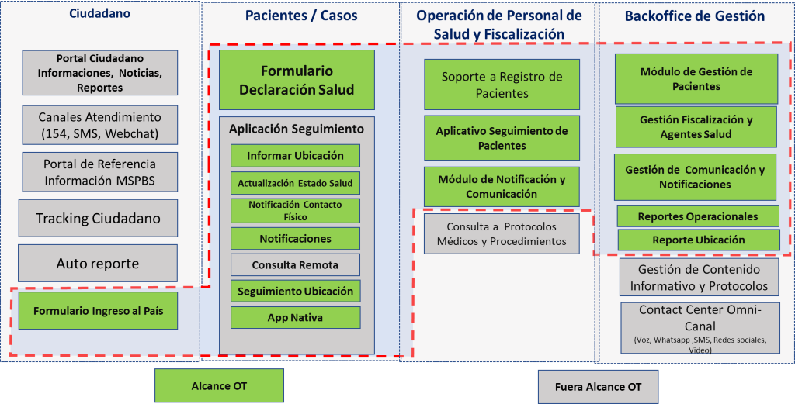

A continuación, una descripción de los principales componentes y funcionalidades asociadas:

|  |  |
| --- | --- |
| **Módulo** | **Requerimientos Previstos en esta OT** |
| **Ciudadano** | |
| Formulario de Ingreso al País | Formulario de auto registro e informe del estado de salud para las personas que ingresan al país. |
| **Pacientes y Seguimiento de Casos - Formularios** | |
| Ingreso en la Plataforma | Activación y Registro del paciente a la plataforma de seguimiento. Durante el proceso, el paciente informa factores de riesgo acerca de su estado de salud.  RF.B.1 Ajustes en el formulario declaración estado Salud – obligatoriedad de campos, tipos de ingreso y campos adicionales  RF.B.2 Integración a base de Identificaciones via SII |
| **Pacientes y Seguimiento de Casos – Aplicación WEBAPP** | |
| Ingreso y Autenticación al Sistema | Ingreso a la aplicación y autenticación.  RF.C.1 Integración con App Nativa |
| Menu General | Funcionalidad en el cual el paciente reporta periódicamente su estado de salud. |
| Reporte Estado de Salud | Funcionalidad en el cual el paciente reporta periódicamente su estado de salud.  RF.C.3 Ajustes en la pantalla de recomendaciones y flujo. |
| Informar Ubicación | Reporte de ubicación de forma automática o manual.  RF.C.4 Registrar parámetros adicionales de seguridad. |
| Notificación Contactos | Funcionalidad en que la persona reporta los contactos con personas que ha tenido durante el periodo aislamiento.  RF.C.14 Registrar parámetros adicionales de seguridad. |
| Notificaciones y Mensajes | Recepción de mensajes mediante SMS, Notificacion Push o en su bandeja de mensajes en la App.  RF.C.10 Mensaje Automático en caso de que no se registra pasada XX horas  RF.C.11 Mensaje Automático en caso de que no reporta ubicación  RF.C.12 Mensaje Automático en caso de que no reporta estado de salud |
| Consulta Remota | Opción de Realizar consulta remota. |
| Actualización Datos Básicos | Actualización de Datos Personales Básicos |
| Cambio Contraseña | Funcionalidad Cambio y Reseteo de Contraseña  RF.C.9 Realizar Cambio de Contraseña |
|  |  |
| **Pacientes y Seguimiento de Casos – Aplicación Nativa** | |
| Login a la aplicación | Login a la Aplicación y Funcionalidad de Olvidar Contraseña |
| Seguimiento Ubicación | Actualización de Ubicación en “Background”  RF.D.2 Ajustes en Reporte automático de Ubicación (“Background”) |
| Notificaciones del tipo Push | Envio de Notificaciones del tipo PUSH al Telefono Móvil.  RF.D.3 Recibimiento de Notificaciones del tipo PUSH al teléfono Móvil. |
| Funcionalidades WEBAPP | Las Funcionalidades definidas en la WEBAPP deben estar disponibles en la APP Nativa.  RF.D.4 Ajustes en Navegación de la App (integración) |
| Integración con la WEBAPP | RF.D.1 Proceso de Login / Logout |
| **Operación de Personal de Salud y Fiscalización** | |
| Registrar Pacientes / Casos | Ingresar una persona a la plataforma de seguimiento.  RF.E.1 Envío de Mensajes y Notificaciones de Acuerdo con el tipo de Ingreso.  RF.E.2 Registro Automático a partir de Fecha Prevista Toma muestra Examen Laboratorial |
| Verificar Registro Persona | Verificación del registro de una persona |
| Actualizar Diagnóstico Paciente | Actualización del diagnóstico. Si pasó a positivo, negativo, fue dado de alta, etc. |
| Enviar Mensaje/Notificación a Paciente | Envio de notificaciones a paciente. |
| Alta de Paciente | Flujo de alta de pacientes. |
| Gestión Exámenes Laboratoriales | RF.E.3 Registrar Local toma muestra laboratorial (WEB, SMS) |
| Gestión de Paciente | RF.E.4 Reenviar SMS de Activación de Cuenta  RF.E.5 Modificar Número y envio SMS  RF.E.6 Modificar Datos Personales Básicos |
| Gestión de Estado de Salud del Paciente | RF.E.7 Visualizar Último Reporte Estado Salud Paciente  RF.E.8 Visualizar Histórico de Salud de Paciente  RF.E.9 Actualizar Diagnóstico (Confirmado Sintomático, Asintomático)  RF.E.10 Operador Actualiza El Estado de Salud de Paciente  RF.E.11 Lista de Personas que no reportan su estado de salud  RF.E.12 Registrar FIS (Fecha Inicio Síntoma), Fecha Exposición |
| Gestión de Localización del Paciente | RF.E.13 Lista de Personas que no reportan su ubicación |
| Gestión de Contactos del Paciente | RF.E.14 Visualizar Contactos del Paciente  RF.E.15 ABM Nuevos Contactos Cercanos |
| **Backoffice de Gestión** | |
| Gestión de Paciente | Visualización, modificación y acciones a pacientes. |
| Gestión Personal de Salud | ABM de Personal de Salud, Auditoria de operaciones, |
| Mensajes y Notificaciones | Módulo que permite la configuración y envio de mensajes segmentados de acuerdo con el grupo/tipo paciente o individuales.  RF.F.2 Integración envio SMS local con failover. |
| Reportes | Reportes que soporten a la operación y uso de la plataforma. |
| Auditoria y Seguridad | RF.F.1 Ajustes en los tipos de Perfiles, Roles y Permisos |
| Reportes Gerenciales | RF.F.3 – Vistas para integración con Tableau |

1. **Requisitos Funcionales y Casos de Uso**

Nota: a efectos de tener un mejor seguimiento de los requisitos funcionales, se agrega una nomenclatura que permita asociar el requisito funcional/caso de uso a la Orden de Trabajo asociada con el mismo.

* 1. **Ciudadano**
     1. **Personas que Ingresan al País**

**OT7.A1. Caso de Uso – Formulario de Ingreso de Personas al País**

* Personas que ingresan al país: son aquellas personas que al momento de su llegada al país deben guardar aislamiento domiciliario.

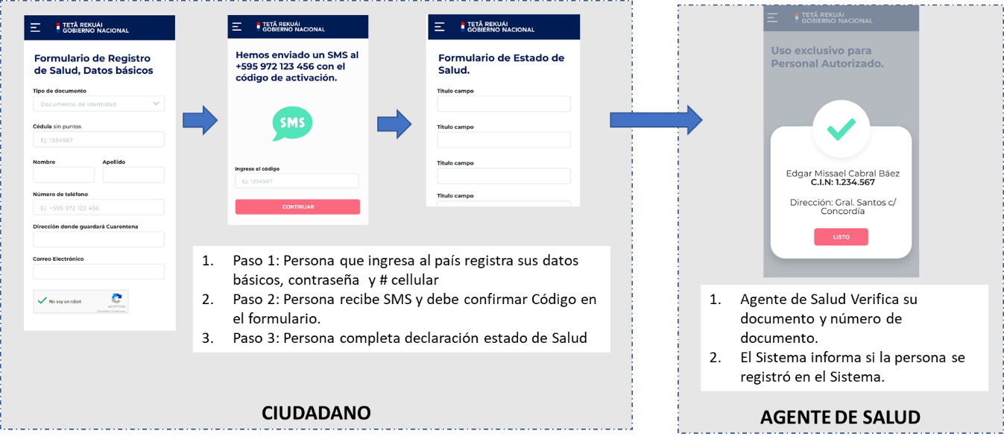

* 1. **Pacientes y Seguimientos de Casos – Formularios**
     1. **Ingreso en la Plataforma**

El proceso de registro de una persona en la plataforma se inicia al momento en que un operador de salud procede a la alta de la persona ingresando su información básica. Posteriormente a esto, se le envia un mensaje de SMS con un link de activación a la persona que está siendo dada de alta. La persona debe acceder al link de activación, confirmar su contraseña y completar un formulario de declaración de estado de salud. Este flujo se desarrollo en el primer entregable y para este entregable se necesitan realizar ajustes.

**OT7.A2. Caso de Uso – Registro de Persona – Procedimiento para el Ingreso**

Registro de Pacientes en aislamiento domiciliario: son aquellos casos sospechosos de infección que un agente sanitario define que debe entrar en aislamiento domiciliario.

Descripción de la secuencia:

Paso 1: El ciudadano ingresa a la web-app mediante el enlace recibido por SMS donde se le identifica con los datos previamente cargados.

Paso 2: El ciudadano lee el instructivo y verifica que la información de sus datos básicos (nombre, cédula de identidad y dirección) están correctas.

Paso 3: El ciudadano crea su contraseña.

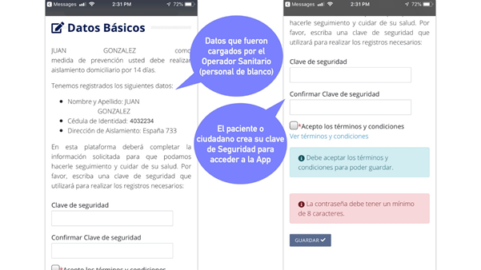

Paso 4: El ciudadano lee y acepta los términos y condiciones de uso de la plataforma.

Paso 5: El ciudadano registra la información de los pasos 3 y 4 mediante el botón “Guardar”.

Paso 6: El ciudadano completa los factores de riesgo relacionado a su estado de salud y registra mediante el botón Guardar.

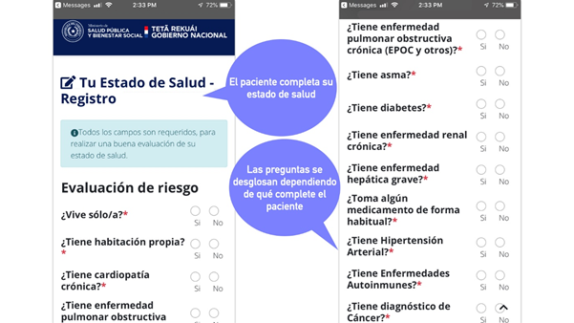

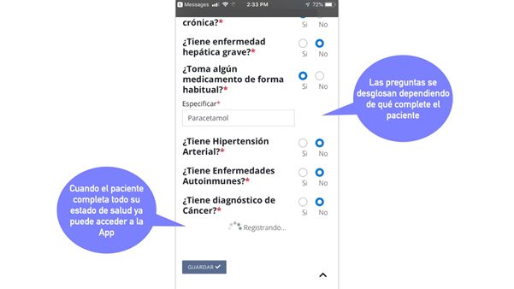

 Paso 7: El ciudadano recibe un SMS con el mensaje de éxito del registro en la plataforma y muestra el enlace para la web-app de seguimiento a ciudadanos en cuarentena.

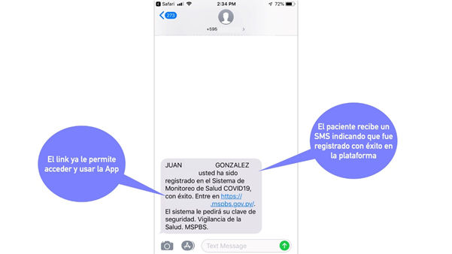

El proceso de registro de una persona en la plataforma se inicia al momento en que un operador de salud procede a la alta de la persona ingresando su información básica. Posteriormente a esto, se le envia un mensaje de SMS con un link de activación a la persona que está siendo dada de alta. La persona debe acceder al link de activación, confirmar su contraseña y completar un formulario de declaración de estado de salud. Este flujo se desarrollo en el primer entregable y para este entregable se necesitan realizar ajustes.

**RF.B.1 Ajustes en el formulario declaración estado Salud – obligatoriedad de campos, tipos de ingreso y campos adicionales**

Se deben contemplar los siguientes ajustes en el formulario de declaración de salud:

1. Ajustes en los motivos de aislamiento:

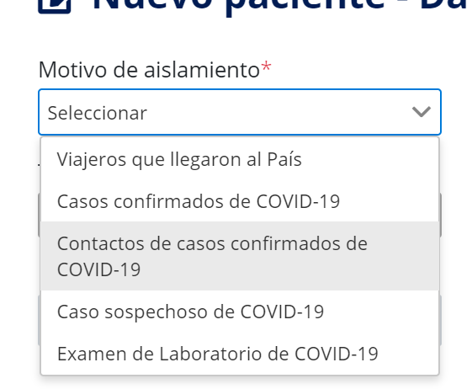

1. Desmarcar la obligatoriedad de los campos a excepción de Nombre, Número y tipo de Documento, Motivo Aislamiento, Número de Teléfono
2. Agregar el Campo “Fecha Inicio Aislamiento”.
3. En el caso de Tipo de Ingreso “Examen Laboratorial”, agregar los campos “Fecha Toma de Muestra” y “Local de Toma de Muestra”:

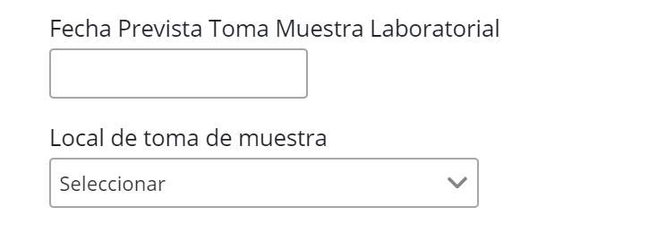

**RF.B.2 Integración a base de Identificaciones**

Al momento en que se registra una nueva persona, se deberá realizar la validación del número de cédula mediante consulta al Sistema de Intercambio de Información (SII). En caso de que se encuentre el número de cédula, la información referente a nombre apellido, sexo, edad se tomará directamente a partir del SII. En el caso de sexo, edad la información se almacenará directamente en la Base de Datos.

En el caso de que no se encuentra la información a partir del número de la cédula, sea una persona extranjera o tipo de documento sea del tipo pasaporte, el operador de salud deberá registrar la información de Nombre y Apellido manualmente.

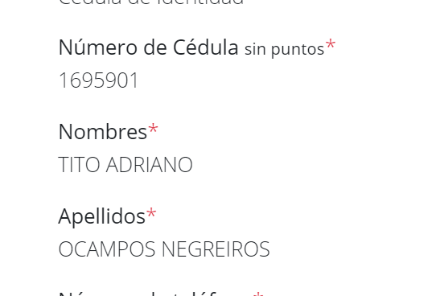

* 1. **Pacientes y Seguimiento de Casos – Aplicación WEBAPP**
     1. **Ingreso y Autenticación al Sistema**

**OT7.B1. Caso de Uso – Ingreso y Autenticación al Sistema**

Paso 1: El ciudadano ingresa con su número de cédula y contraseña creado en el paso anterior a la web-app de seguimiento de su aislamiento domiciliario.

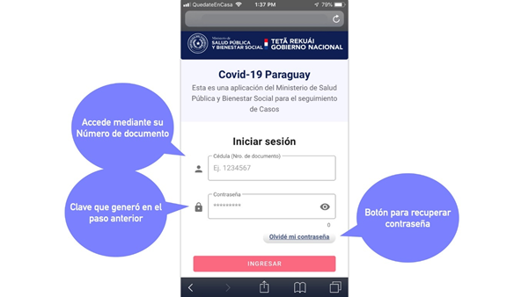

**RF.C.1 Integración con App Nativa**

Para la aplicación nativa se deberá implementar una pantalla de login, similar a la desplegada por el sistema web de pacientes, de manera a obtener un token de autenticación. Una vez obtenido dicho token se procederá a desplegar al usuario el sistema web de pacientes. El token será almacenado en el dispositivo y será utilizado para enviar las ubicaciones del paciente en background.

El registro de las ubicaciones del paciente en background será configurable por distancia recorrida y transcurrido cada cierto tiempo.

* + 1. **Menu Principal**

**OT7.B.2- Casos de Uso B2 – Acceso a la Aplicación – Menu**

Paso 2: El ciudadano dispone en el menú de al menos 7 opciones:

* Actualizar Estado de Salud
* Actualizar Ubicación
* Notificar Contactos
* Actualizar Datos Personal
* Mensajes
* Volver al Inicio
* Cerrar sesión

Paso 3: Se visualiza la pantalla inicial de la web-app con los días de aislamiento domiciliario, además de las siguientes:

* Actualizar Estado de Salud
* Actualizar Ubicación
* Notificar Contactos
* Actualizar Datos Personales
* Mensajes

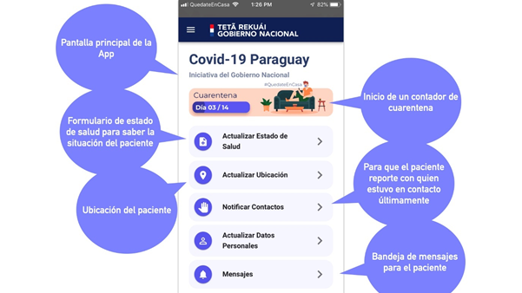

* + 1. **Reporte de Estado de Salud**

**OT7.B.4- Casos de Uso – Actualizar Estado de Salud**

El ciudadano puede actualizar su estado salud.

Paso 4.a: El ciudadano responde a las preguntas sobre su estado de salud. Avanza en las próximas preguntas mediante el botón “Siguiente”.

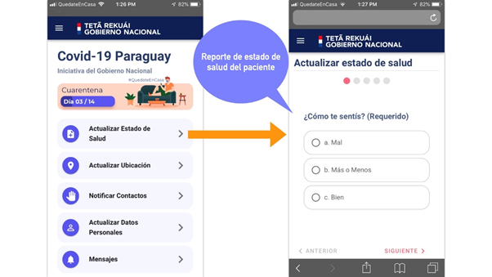

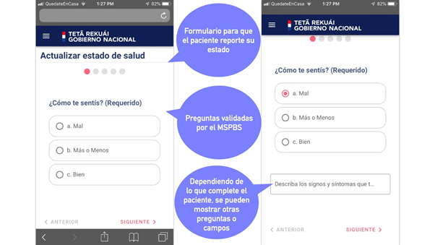

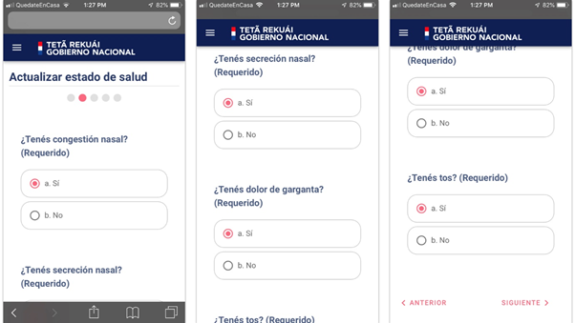

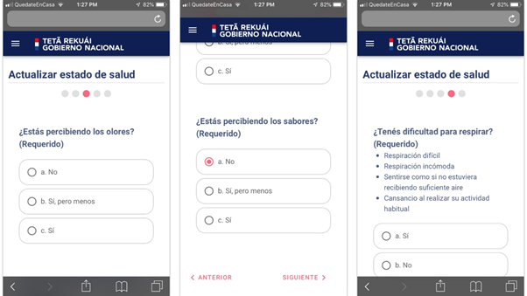

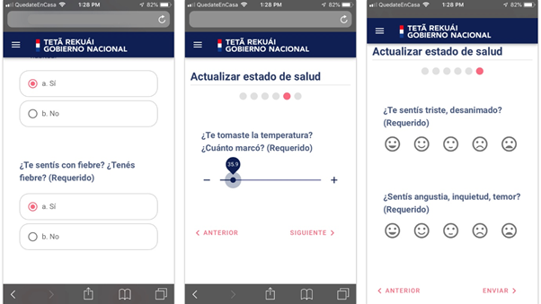

Paso 4.b: El ciudadano confirma las respuestas mediante el botón “Enviar”. Al Enviar la web-app muestra una ventana de confirmación y el ciudadano deberá apretar el botón “Sí, enviar”.

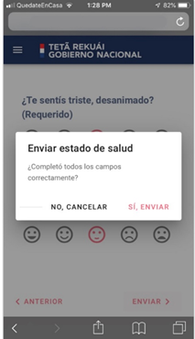

Paso 4.c: El sistema despliega recomendaciones al Ciudadano. En función de las respuestas que el ciudadano respondió y de lo provisto por el MSPBS, internamente el sistema podrá clasificar al ciudadano en una categoría “A”, “B” o “C”

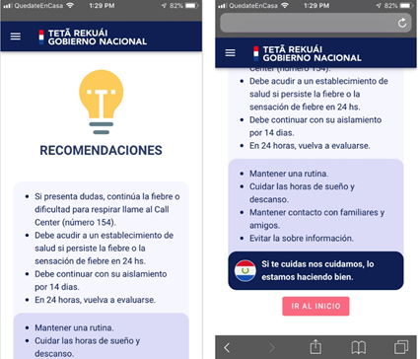

**OT10. Reportar Ubicación directamente al reportar estado de salud.**

Paso 4.d: El ciudadano debe presionar el botón de "Reportar Ubicación". Una vez presionado y autorizado al sistema a reportar la ubicación, el ciudadano será redireccionado al menú principal

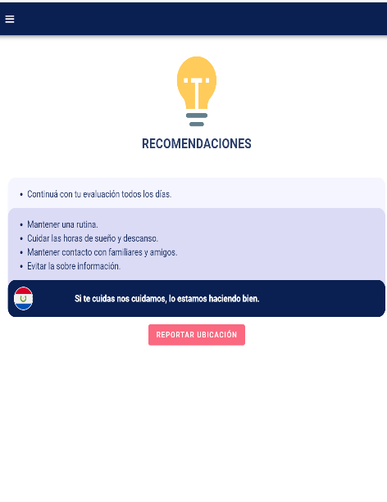

**RF.C.3 Ajustes en la pantalla de recomendaciones y flujo.**

En el reporte de salud del paciente se consulta si tuvo fiebre el día de ayer solo en el primer reporte de salud. Luego ya no se realiza dicha consulta. Es necesario identificar si el paciente está manteniendo fiebre por 2 días seguidos de manera categorizar su estado de salud ya que esto indica un cuadro grave.

Se deberá modificar el reporte de salud del paciente para que tenga en cuenta si el día de ayer el paciente registro su estado de salud e indicó si tuvo fiebre. Si no reportó su estado de salud el día de ayer se le consultará si tuvo fiebre el día de ayer. Si reportó su estado de salud el día de ayer se utiliza la información ingresada para determinar su categorización. Si ya reportó su estado de salud el día de hoy no se le volverá a consultar si tuvo fiebre el día de ayer.

* + 1. **Informar Ubicación**

**OT7.B.3- Casos de Uso B3 – Informar Ubicación**

Paso 5: El ciudadano puede enviar su ubicación actual.

Paso 5.a: El ciudadano puede autorizar a la plataforma acceder a su ubicación.

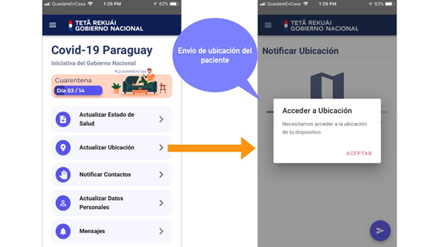

Paso 5.b.i: Si el Ciudadano autorizó la solicitud, la plataforma accede a su ubicación y envía automáticamente.

Paso 5.b.ii: Si el Ciudadano rechazó la solicitud, la plataforma despliega el mapa para que él mismo pueda seleccionar su ubicación actual.

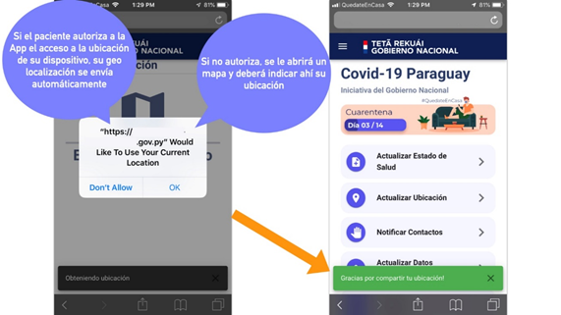

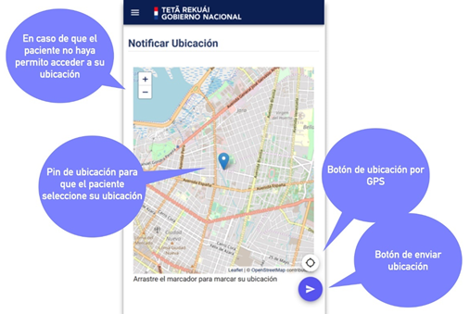

**RF.C.4 Registrar parámetros adicionales de seguridad.**

Cuando se envía la ubicación del paciente se debe registrar los siguientes datos adicionales:

* Precisión de la posición
* Altitud
* Velocidad de desplazamiento
* Altura
* Precisión de la altura
* Dirección IP del dispositivo
* Navegador utilizado
* Actividad realizada por el usuario (on_bicycle, on_foot, walking, running, in_vehicle, still, unknown)
* Tipo de evento (_loadWebView, _onActivityChange, _onProviderChange, _onLocation, _onMotionChange, _initSplash, _onHeartbeat)
  + 1. **Actualizar Contacto con Personas**

**OT7.B.5- Casos de Uso B5 – Reporte de Contactos Fisicos**

Paso 6: El Ciudadano puede agregar una lista de personas con quienes tuvo contacto o estuvo cerca.

Paso 6.1: registra a sus contactos mediante un formulario “Notificar Contacto Físico con Personas”, completando con los datos que tiene conocimiento.

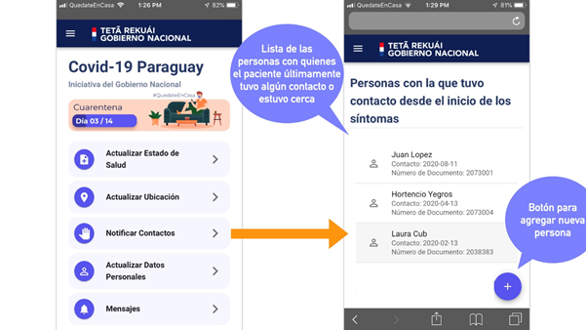

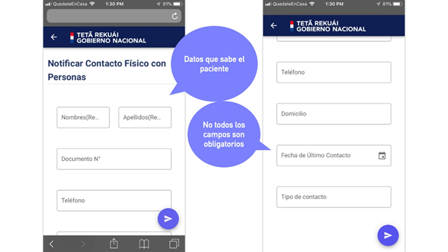

* + 1. **Actualizar Datos Básicos**

**OT7.B.6- Casos de Uso 6 – Actualizar Datos Básicos**

Paso 7: El ciudadano puede actualizar su información básica previamente cargado por el operador sanitario.

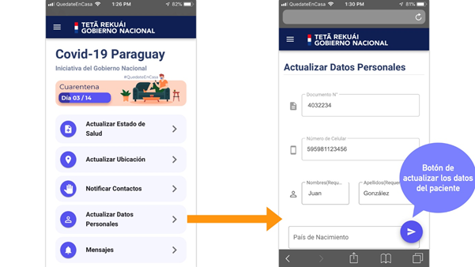

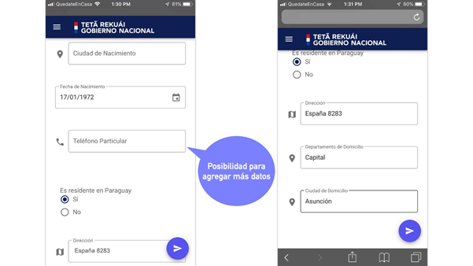

* + 1. **Mensajes y Notificaciones**

**OT7.B.5- Casos de Uso B5 – Visualizar Mensajes**

Paso 8: el Ciudadano puede recibir mensajes por parte del operador sanitario y podrá acceder desde el menú “Mensajes”

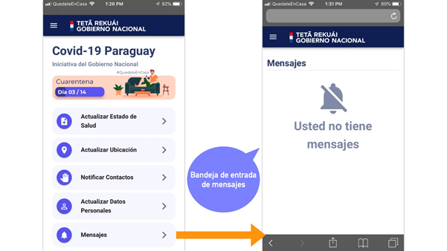

* + 1. **Cambio de Contraseña**

**OT7.B7 Caso de Uso – Cambio de Contraseña**

Paso 1: El ciudadano no puede ingresar con su número de cédula y contraseña, a lo que existe una opción de “Olvidé mi Contraseña”

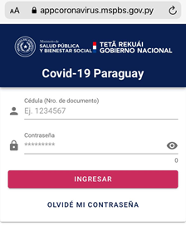

Paso 2: El ciudadano ingresa sus datos del Nro. de Documento y Nro. de Celular

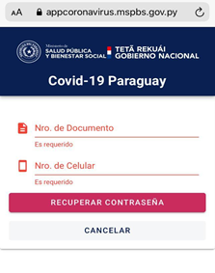

Paso 3: El ciudadano recibe un mensaje de texto con un enlace a fin de restablecer su nueva contraseña.

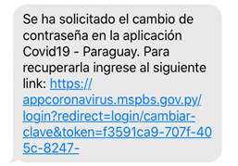

Paso 4: El ciudadano ingresa dos veces la misma contraseña a fin de resetearla y una vez aceptada, la misma se actualiza.

 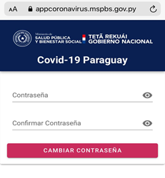

**Realizar Cambio de Contraseña**

Se implementará la funcionalidad de restablecer contraseña, en caso que el usuario olvide sus credenciales.

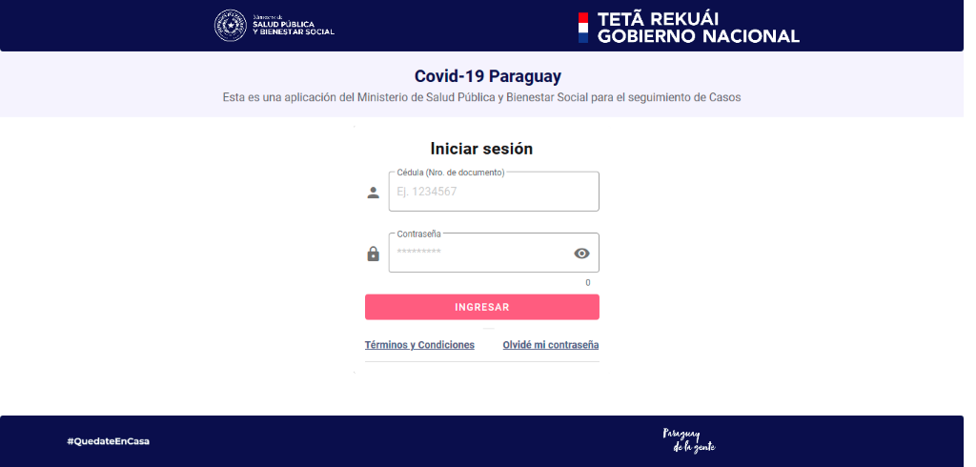

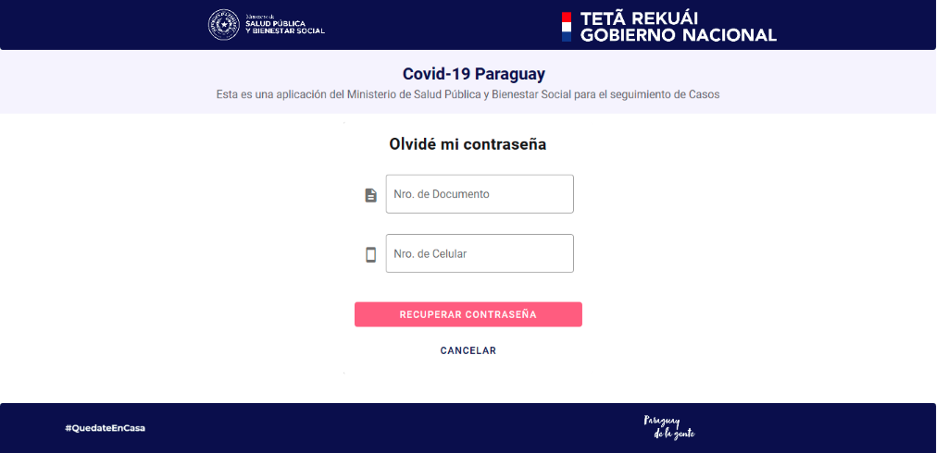

* + 1. **Notificación Contactos**

**RF.C.14 Registrar parámetros adicionales de seguridad.**

Se deberá implementar la funcionalidad para que un operador pueda listar, modificar, crear y eliminar contactos de un paciente. Para ello se agregarán los siguientes atributos a contacto:

* Fecha de creación
* Usuario de creación
* Fecha de modificación
* Usuario de modificación
  + 1. **Notificaciones al Usuario**

**RF.C.10 Mensaje Automático en caso de que no se registra pasada XX horas**

Se deberá implementar la tarea de notificación a los pacientes que pasado cierto tiempo del registro por parte del operador y el envío del SMS no se hayan registrado en la aplicación.

**RF.C.11 Mensaje Automático en caso de que no reporta ubicación**

Se deberá implementar la tarea de notificación a los pacientes que no reportaron su ubicación pasado cierto tiempo. Los pacientes deben de reportar periódicamente su ubicación.

**RF.C.12 Mensaje Automático en caso de que no reporta estado de salud**

Se deberá implementar la tarea de notificación a los pacientes que no reportaron su estado de salud pasado cierto tiempo. Los pacientes deben de reportar periódicamente su estado de salud.

* 1. **Operación de Personal de Salud y Fiscalización**
     1. **Registro de Personas en Aislamiento**

**OT7.A2. Caso de Uso – Registro de Personas en Aislamiento**

Registro de Pacientes en aislamiento domiciliario: son aquellos casos sospechosos de infección que un agente sanitario define que debe entrar en aislamiento domiciliario.

Paso 1: Un Personal Sanitario ingresa al “Módulo del Operador de Sanitario” a través de su usuario y contraseña, quien fue dado de alta previamente por el personal del MSPBS.

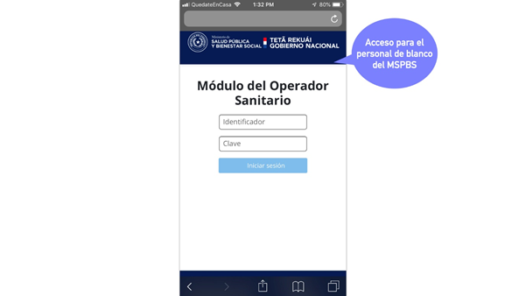

Paso 2: El operador, una vez ingresado, puede iniciar el registro de un ciudadano que cumple con una de las siguientes condiciones:

* Viajeros que llegaron al país en los últimos 14 días
* Casos confirmados de COVID-19
* Contactos de casos confirmados de COVID-19
* Caso sospecho COVID-19
* Examen Laboratorio COVID-19

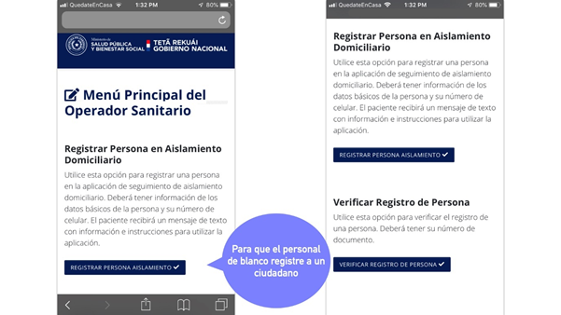

Paso 3: El operador registra al ciudadano mediante un formulario denominado “Nuevos Pacientes” completando sus datos básicos, incluido de manera obligatoria, su número de celular.

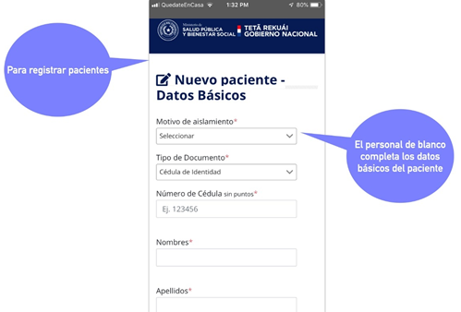

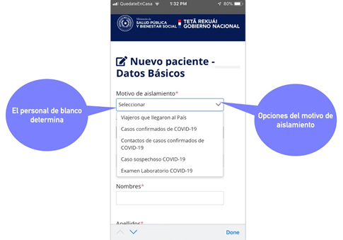

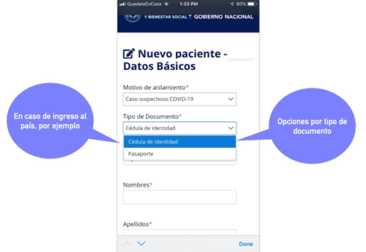

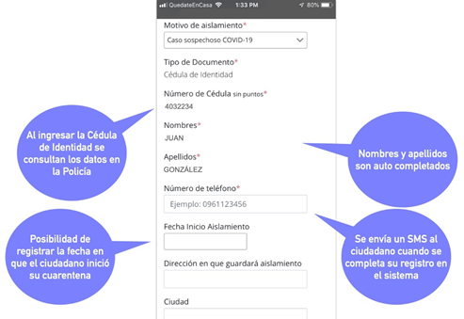

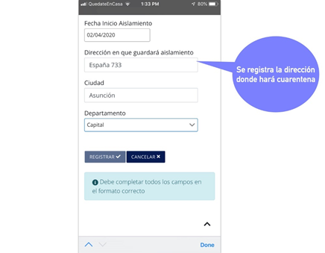

Paso 4: El operador finaliza el registro presionando el botón “Registrar” y despliega la confirmación del nuevo paciente.

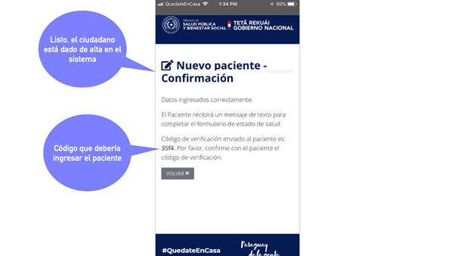

Paso 5: La plataforma envía un SMS al ciudadano, informando que como medida de prevención, debe guardar aislamiento domiciliario, además de reportar su situación en el enlace señalado en el mensaje de texto.

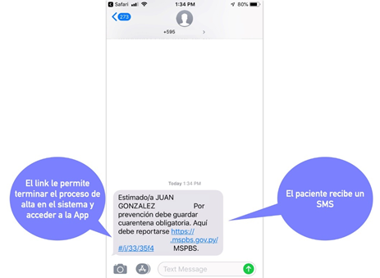

***OT10. Examen Laboratorial***

Paso 5.a: En el caso de que el tipo de ingreso del paciente sea asociado a “Examen Laboratorial” el sistema enviará un SMS y mensaje en la aplicación al ciudadano informando la fecha de prevista para toma de muestra laboratorial:

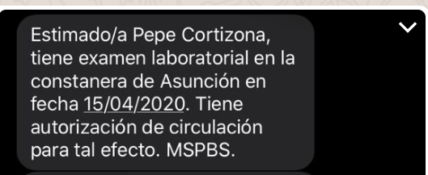

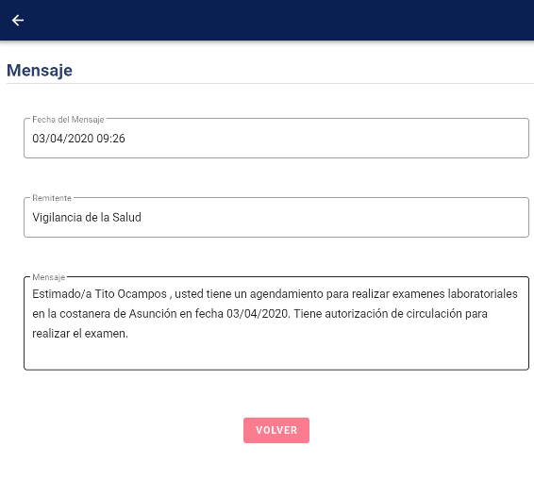

***OT10. Caso Confirmado***

Paso 5.b: en el caso de que el tipo de ingreso sea de “Caso Confirmado”, el sistema dejará automáticamente mensajes en la bandeja de entrada de la aplicación del paciente:

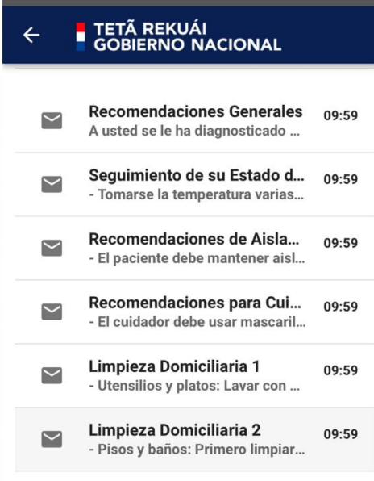

* + 1. **Verificar Registro de Persona**

**OT10 – Registro de Persona**

Paso 1: El operador verifica el registro mediante el  menú denominado “Verificar Registro de Persona”, ingresando el número de cédula de la persona.

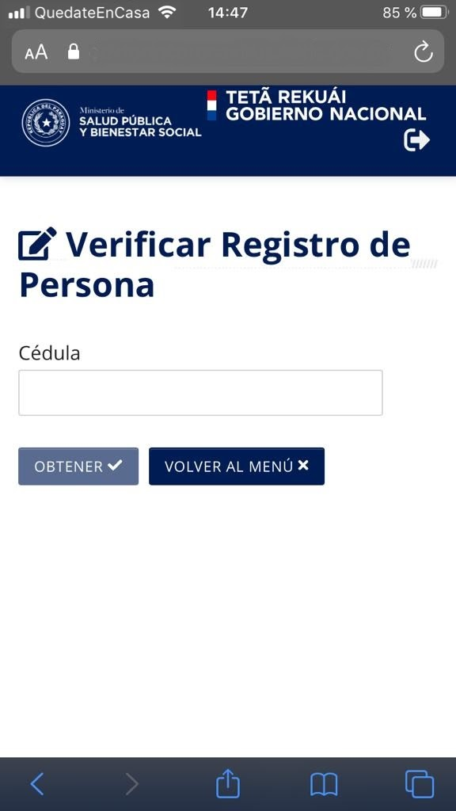

Paso 2: Para obtener el resultado el operador presiona el botón “Obtener” y el sistema despliega los datos básicos del paciente (número de cédula, tipo de documento, número de documento) y si existe: registro, reporte de salud, reporte de ubicación y agendamiento laboratorial.

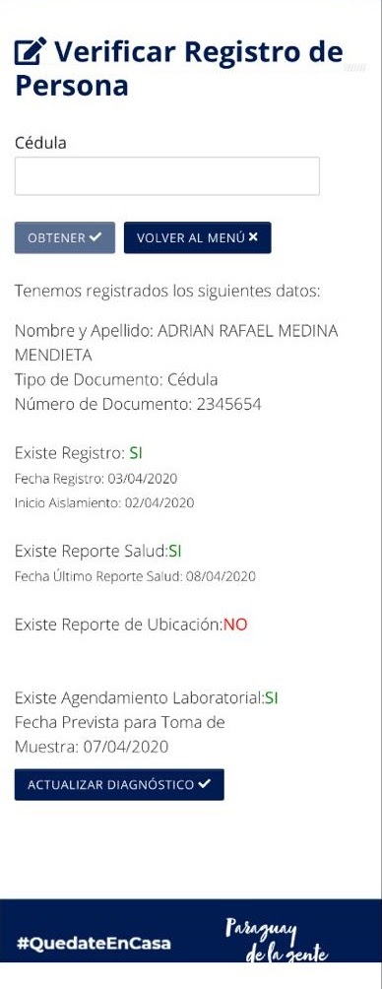

* + 1. **Actualizar Diagnóstico Paciente**

**OT10 – Actualizar Diagnóstico**

Paso 3: El operador puede actualizar el diagnóstico del paciente.

Paso 3.a: El operador presiona el botón “Actualizar Diagnóstico”

Paso 3.b: El operador puede actualizar:

Paso 3.b.i: Resultado último actualizado

Paso 3.b.ii: Fecha último diagnóstico

Paso 3.b.iii: Fecha prevista fin de aislamiento

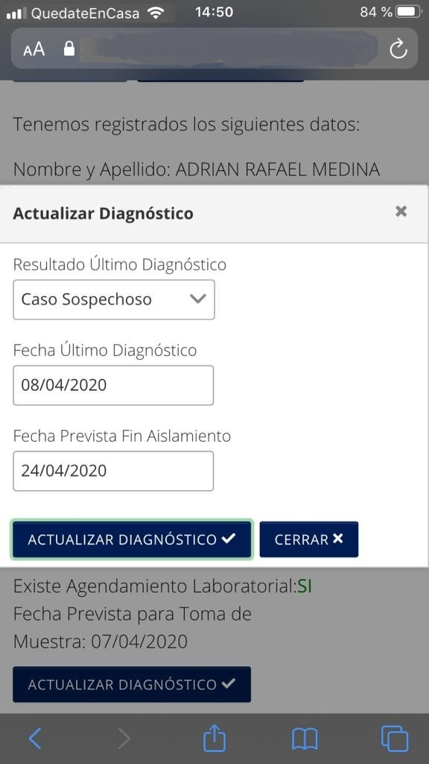

Paso 3.c: El operador finaliza la actualización presionando el botón de “Actualizar Diagnóstico” y el sistema le despliega un mensaje que el diagnóstico del paciente se ha registrado exitosamente.

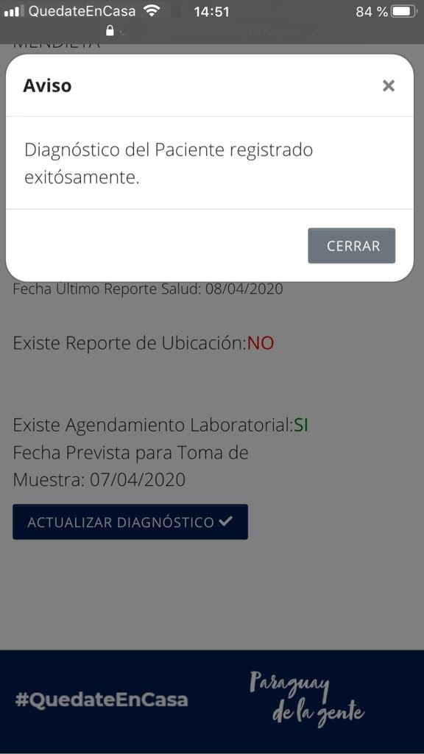

* + 1. **Registrar Pacientes / Casos**

**RF.E.1 Envío de Mensajes y Notificaciones de Acuerdo con el tipo de Ingreso.**

Dependiendo del tipo de registro del paciente se le deben envíar notificaciones por SMS y por Bandeja de Entrada:

* Mensaje de SMS que contiene información de local de examen laboratorial en el caso que motivo de ingreso sea “Examen Laboratorial”
* Mensajes en la bandeja de entrada de la App.

La lista de mensajes deberá ser configurable. A continuación, se listan los mensajes:

|  |  |
| --- | --- |
| **Condición** | **Mensaje** |
| Link Examen Laboratorial - SMS y Bandeja de Entrada | Nombre, tiene examen laboratorial en fecha 19/06/2020. Local: Costanera. Tiene autorizacion de circulacion para tal efecto. MSPBS. |
| Mensaje registro caso confirmado – Introducción - Bandeja de Mensajes | A usted se le ha diagnosticado el virus que causa el COVID-19, también conocido como el nuevo coronavirus. Debe descansar, mantenerse hidratado y dormir suficiente. Es posible que sienta dolores en el cuerpo y fatiga durante varios días. Si sus síntomas empeoran, llame a su médico, al 154 o busque atención médica inmediata. Usted debe mantenerse aislado en su casa por 14 días hasta que se sepa que sus pruebas son negativas o hasta que se le indique desde el Ministerio de Salud. Esto es obligatorio. Igualmente, debe enviar la “Actualización de su Ubicación” cada 12 horas y “Estado de Salud” cada 24 horas por medio de la aplicación. |
| Mensaje registro caso confirmado – Seguimiento de Estado de Salud - Bandeja de Mensajes | Tomarse la temperatura varias veces al día-Si se siente peor (fiebre persistente, falta de aire, dolor en el pecho) debe consultar con su médico o ir al establecimiento de salud más cercano. -Póngase una mascarilla antes de salir de su casa o pida una antes de entrar al establecimiento de salud. Esto ayudará a evitar que otras personas en el consultorio o en la sala de espera se infecten o se expongan. -Envíe su reporte de Estado de Salud y Ubicación por la aplicación todos los días. |
| Mensaje registro caso confirmado – Aislamiento Domiciliario - Bandeja de Mensajes | -El paciente debe mantener aislamiento en una habitación individual, bien ventilada. Debe usar un baño separado en lo posible. -El paciente debe usar mascarilla (tapabocas) permanentemente. -Debe limitar sus movimientos dentro de la casa a lo estrictamente indispensable. -No recibir visitas. -No compartir utensilios para comer o beber, toallas, paños y ropas de cama. Todo debe ser exclusivo para la persona aislada. -Se debe desechar los materiales descartables como pañuelos, toallas, mascarillas en basureros con bolsas exclusivamente para este fin. Luego se desecha como otro residuo doméstico. -Higienizarse las manos con frecuencia. Lavarse las manos con agua y jabón durante al menos 20 segundos. -Evitar tocarse la cara, la boca y los ojos sin lavarse las manos. -Mantener distanciamiento de las mascotas u otros animales mientras esté enfermo. |
| Mensaje registro caso confirmado – Cuidadores - Bandeja de Mensajes | -El cuidador debe usar mascarilla (tapabocas) cubriendo la boca y la nariz, ajustada a la cara, cuando ingrese a la habitación de la persona aislada. -NO TOCAR LA MASCARILLA, si se moja o humedece, debe ser cambiada de inmediato. -Debe desechar la mascarilla después de su uso y debe lavarse las manos de manera inmediata. |
| Mensaje registro caso confirmado – Limpieza 1 - Bandeja de Mensajes | -Utensilios y platos: Lavar con agua + detergente. Luego poner en remojo al menos por 2 minutos en abundante agua con hipoclorito de sodio. Escurrir hasta que sequen solos. Fórmula para agua de remojo: 1 cucharada (2ml) de hipoclorito de sodio (al 5-6%) por cada 4 litros de agua. -Superficies: Limpie y desinfecte diariamente las superficies que se tocan con mayor frecuencia (mesita de luz, somieres, picaporte y otros muebles del dormitorio) con hipoclorito de sodio. Fórmula Hipoclorito de concentración al 5-6%: Para diluirse en proporción 1:10: 1 parte de Hipoclorito de sodio por 9 de agua. Ejemplo: 1 taza de cloro y 9 tazas de agua. |
| Mensaje registro caso confirmado – Limpieza 2 - Bandeja de Mensajes | -Pisos y baños: Primero limpiar con agua y detergentes comunes, luego repasar con hipoclorito de sodio (al 5-6%), dejar actuar por 10 minutos. Ejemplo: ½ litro de hipoclorito de sodio en 10 litros de agua. -Ropas: -Colocar en bolsa de ropas, no agite la bolsa y evite el contacto directo con la piel. -Lavar ropas, ropa de cama, toallas de baño con agua caliente y jabón o en lavarropas a 60-90°C con detergente de uso doméstico. |

**RF.E.2 Registro Automático a partir de Fecha Prevista Toma muestra Examen Laboratorial**

El MSPBS posee una base de datos para los agendamientos realizados a través del servicio 154. Dicha base de datos posee los siguientes datos:

* Id
* Cédula
* Nombre completo
* Teléfono
* Fecha toma muestra
* Lugar toma muestra

A partir de estos datos se deberá implementar un proceso que consulta dicha base de datos y registra los pacientes en el sistema, utilizando la cédula del paciente para obtener los datos del paciente a partir del SII y enviar los SMS de registro y de toma de muestra laboratorial utilizando el teléfono registrado en la base de datos de agendados.

También se debe utilizar la cédula para detectar si el paciente ya está registrado en el sistema y si ya está registrado se utiliza la fecha de toma de muestra para notificar al paciente de un nuevo agendamiento para toma de muestra.

* + 1. **Gestión Exámenes Laboratoriales**

**RF.E.3 Registrar Local toma muestra laboratorial (WEB, SMS)**

Se debe implementar la funcionalidad para registrar toma de muestra laboratorial para un paciente ya registrado a través de un formulario, en caso que haya algún inconveniente con el proceso de agendados.

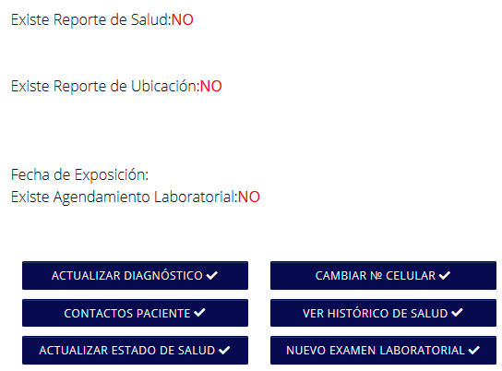

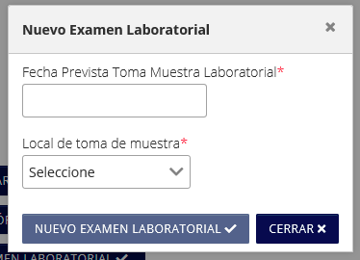

* + 1. **Gestión de Paciente**

**RF.E.4 Reenviar SMS de Activación de Cuenta**

Se debe implementar la funcionalidad para reenviar SMS de Activación de Cuenta por si haya ocurrido algún problema en el envío o entrega del SMS.

**RF.E.5 Modificar Número y envío SMS**

Se debe implementar la funcionalidad para modificar el número de teléfono de un paciente. Si el número de teléfono del paciente no se encuentra verificado se vuelve a enviar el SMS para Activación de la cuenta.

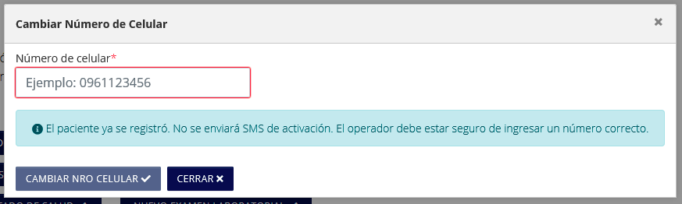

**RF.E.6 Modificar Datos Personales Básicos**

Se debe implementar la funcionalidad para que el paciente pueda modificar sus datos personales básicos.

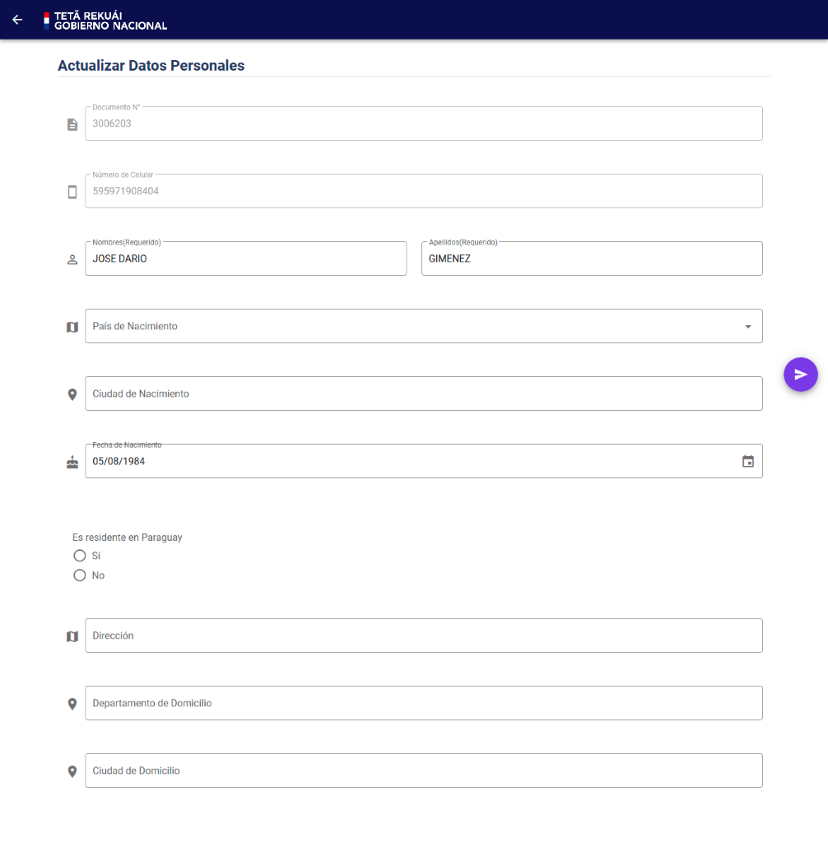

* + 1. **Gestión de Estado de Salud del Paciente**

**RF.E.7 Visualizar Último Reporte Estado Salud Paciente**

Se debe implementar la funcionalidad para que el operador de salud pueda visualizar el último reporte de salud del paciente.

**RF.E.8 Visualizar Histórico de Salud de Paciente**

Se debe implementar la funcionalidad para que el operador de salud pueda visualizar todos los reportes de salud del paciente.

**RF.E.9 Actualizar Diagnóstico (Confirmado Sintomático, Asintomático)**

Se debe implementar la funcionalidad para que el operador de salud pueda actualizar el diagnóstico del paciente.

**RF.E.10 Operador Actualiza El Estado de Salud de Paciente**

Se debe implementar la funcionalidad para que el operador de salud pueda actualizar el estado de salud del paciente.

**RF.E.11 Lista de Personas que no reportan su estado de salud**

Se debe implementar la funcionalidad para que el operador de salud pueda visualizar el reporte de los pacientes que no reportaron su estado de salud pasado cierto tiempo.

**RF.E.12 Registrar FIS (Fecha Inicio Síntoma), Fecha Exposición**

Se debe implementar la funcionalidad para que el operador de salud pueda registrar la fecha de inicio de síntoma y la fecha de exposición de los pacientes.

* + 1. **Gestión de Localización del Paciente**

**RF.E.13 Lista de Personas que no reportan su ubicación**

Se debe implementar la funcionalidad para que el operador de salud pueda visualizar el reporte de los pacientes que no reportaron su ubicación pasado cierto tiempo.

* + 1. **Gestión de Contactos del Paciente**

**RF.E.14 Visualizar Contactos del Paciente**

Se debe implementar la funcionalidad para que el operador de salud pueda visualizar los contactos de los pacientes.

**RF.E.15 ABM Nuevos Contactos Cercanos**

Se debe implementar la funcionalidad para que el operador de salud pueda crear, modificar y eliminar los contactos de los pacientes.

* 1. **D. Pacientes y Seguimiento de Casos – Aplicación Nativa**

En este segundo entregable de la aplicación de seguimiento de casos, se deberá considerar el desarrollo de una Aplicación Móvil “Nativa”. Esta aplicación móvil incorpora todas las funcionalidades existentes en la “WEBAPP” desarrollada en el entregable E1 (OT7). Para tal efecto se debe realizar el desarrollo de una integración.

La aplicación nativa contendrá las siguientes funcionalidades/pantallas desarrolladas de forma nativa:

1. Página de Login y proceso de autenticación
2. Mecanismo de Logout
3. Reporte de Localización en Background
4. Recibimiento de Notificaciones PUSH
   * 1. **Integración con la WEB App**

**RF.D.1 Proceso de Login / Logout**

A efectos de integración con la WEBAPP se tiene previsto realizar la integración por medio del recurso de WEBVIEWs, en el cual la app nativa se integra a la WebApp/PWA por medio de uso de un WEBVIEW. En este caso, antes de exhibir el contenido de la WEBAPP por medio de la webview, la app nativa deberá realizar el proceso de login/autenticación al sistema de seguimiento, y una vez realizada la autenticación debe crear un widget que contiene una WEBVIEW haciendo llamado a la página principal de la WEBAPP.

Al iniciar la aplicación se deberá desplegar un formulario para ingresar a la aplicación. Este formulario esta implementado nativamente con Flutter, usando como modelo el formulario de ingreso del sistema de pacientes web. Con ello se obtiene un token de autenticación, el cual será utilizado para enviar las ubicaciones del paciente registradas en background por la aplicación nativa y para invocar a la aplicación web del paciente dentro de una web view, sin que sea necesario que el paciente se loguee de vuelta. Para ello se debe modificar la aplicación web de pacientes para que reciba como parámetro un token de autenticación.

Para cerrar sesión es necesario modificar la aplicación web de pacientes para que si es ejecutada dentro del web view invoca a un deeplink para invocar de vuelta a la aplicación nativa.

La identidad visual utilizada tanto en la WEBAPP como en la aplicación Nativa será la misma:

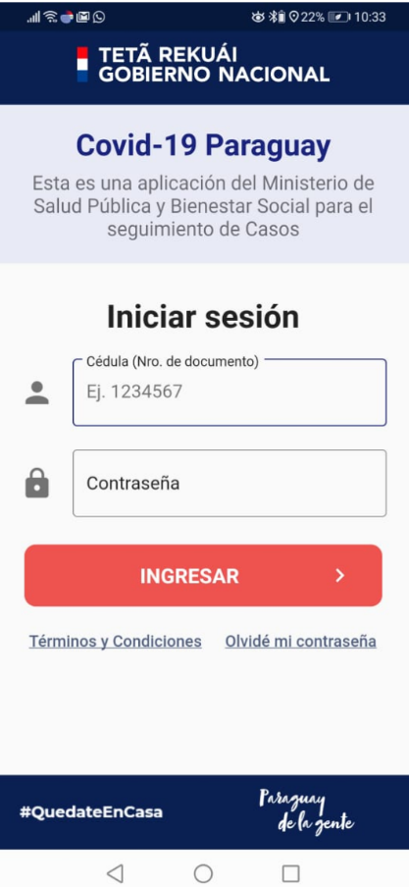

* + 1. **Seguimiento Ubicación**

**RF.D.2 Ajustes en Reporte automático de Ubicación (“Background”)**

Utilizando la aplicación nativa se deben registrar y envíar las ubicaciones del paciente en background. El registro de las ubicaciones debe ser configurable por distancia recorrida y cada cierto tiempo.

* + 1. **Notificaciones del tipo Push**

**RF.D.3 Recibimiento de Notificaciones del tipo PUSH al Telefono Móvil.**

Utilizando la plataforma Firebase en la aplicación nativa Flutter debe ser posible el envío de notificaciones push a los pacientes.

* + 1. **Funcionalidades WEBAPP**

**RF.D.4 Ajustes en Navegación de la App (integración)**

Se debe implementar la página de Términos y Condiciones e integrar con Whatsapp para el contacto en caso de dudas.

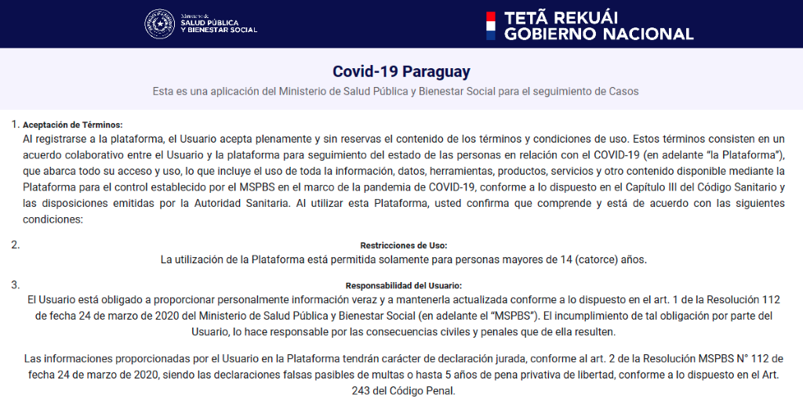

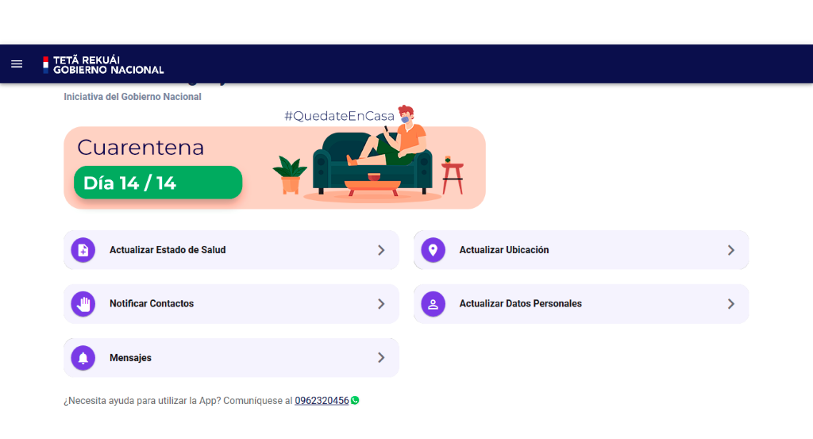

* 1. **F. Backoffice de Gestión**
     1. **Auditoria y Seguridad**

**RF.F.1 Ajustes en los tipos de Perfiles, Roles y Permisos**

Se deberá ajustar los siguientes roles para que puedan realizar las siguientes operaciones:

* Operador: Registro Personas, Consultar datos de paciente, actualizar diagnóstico, reenviar SMS, cambiar nro. celular, visualizar contactos de pacientes, visualizar histórico de salud, actualizar estado de salud, visualizar último reporte de salud, agendar nuevo examen laboratorial.
* Paciente: puede acceder a la plataforma de paciente.
* Técnico Salud: Consultar datos de paciente.
* Registro Automático Agendamiento: invoca al proceso de agendamiento.
* Consulta: visualizar reportes de pacientes que no reportaron reporte de salud o de ubicación pasado cierto tiempo configurado.
  + 1. **Mensajes y Notificaciones**

**RF.F.2 Integración envio SMS local con failover**

Se debe implementar el envío de SMS con un broker local y solo utilizar Twilio en caso de errores del broker local.

* + 1. **Reportes Gerenciales**

**RF.F.3 Vistas para integración con Tableau**

Se debe implementar vistas de base de datos para la visualización en el Tableu del MSPBS. Las vistas creadas deben ser:

* Reporte General de Pacientes: datos del paciente, último reporte de salud, última ubicación.
* Reporte General de Ubicación de los Pacientes.

1. **Diseño de Arquitectura**

A continuación se describe el modelo de trabajo del sistema para los escenarios más importantes mostrando unas pocas realizaciones de requerimientos funcionales y explicando cómo los elementos del modelo contribuyen a su funcionalidad. Los mismos serán representados mediante diagramas de secuencia.



## Vista Lógica

Se describe a continuación el diseño arquitectural de los subsistemas que componen el proyecto. El mismo se encuentra divido en dos proyectos independientes.

Se utiliza el modelo cliente-servidor, donde un programa (el cliente) solicita un servicio o recurso de otro programa (el servidor). Esta arquitectura es utilizada por la mayoría de las aplicaciones de negocio y se puede representar mediante el Diagrama 1.

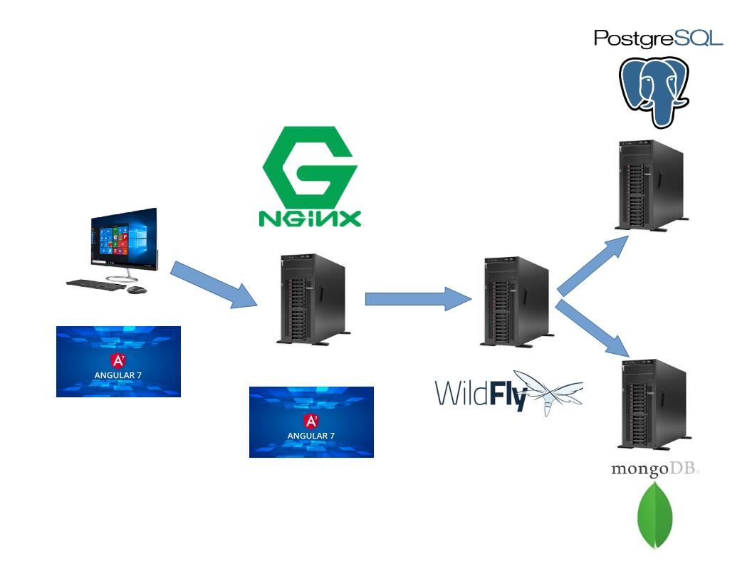

**Diagrama 1. Arquitectura Cliente-Servidor**

El core (servidor), que contiene toda la lógica de negocio, capa de acceso a datos, modelos y expone sus funcionalidades mediante una capa Rest de servicios. Por todo lado, el proyecto ui (el cliente) consume los servicios rest del core y presenta la información mediante formulario y visualizaciones al usuario final.

#### portal-covid-core

El proyecto portal-covid-core ha sido desarrollado utilizando Java EE 1.8 (jre1.8.0) con arquitectura multi-layer back-end de manera a minimizar el acoplamiento entre capas y mantener el formato de datos consistente. El Diagrama 2 muestra las tres capas principales del proyecto.

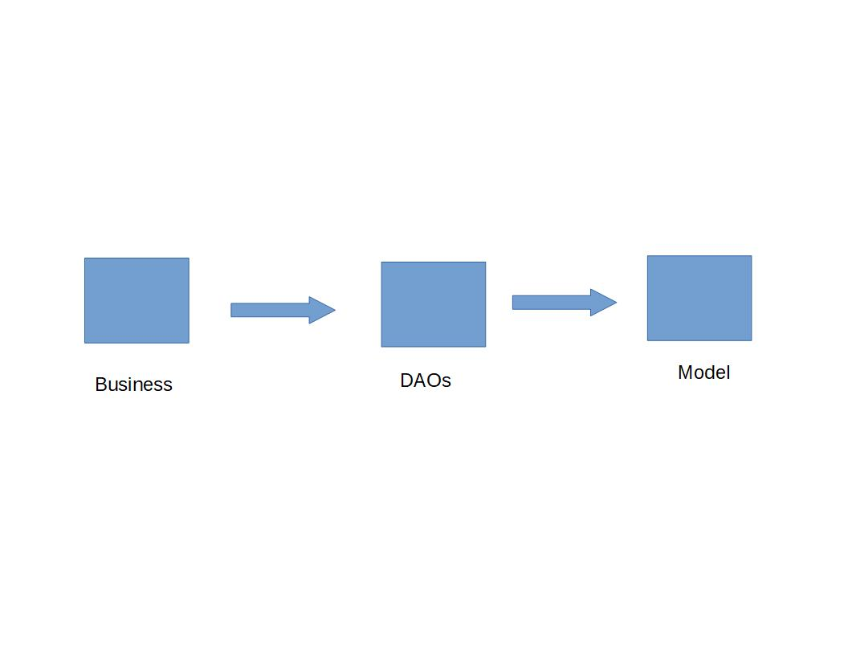

**Diagrama 2. Capas del rut-core**

***Capa de Modelo de Datos (Model)****:* Se encarga de representar mediantes POJOs la estructura de la información almacenada en tablas de base de datos, y tenerla disponible para cualquier aplicación. Cada clase del modelo se corresponde con una tabla de base de datos utilizando JPA.

***Capa de Acceso a Datos (DAOs)****:* Es en esta capa donde van todas las operaciones específicas de acceso a datos. No incluye lógica de negocio y solo puede acceder a los modelos y a otros DAOs de la misma capa. Tampoco se pueden realizar inyecciones de beans que se encuentran en capas superiores (Services, Business). Se implementan utilizando EJB.

***Capa de Lógica de Negocio (Business):*** Es en esta capa donde van todas las operaciones que implementen lógica de negocios. Puede inyectar sólo el DAO que le corresponde y otros beans de la misma capa. Se implementan utilizando EJB.

#### portal-covid-frontend

El proyecto portal-covid-frontend ha sido desarrollado utilizando JavaScript como una aplicación de página única, con patrones arquitecturales que están basados en el patrón MVC (modelo-vista-controlador) mostrado en Diagrama 3. Se utiliza el framework Angular 7 que implementa algunos cambios en su modelo MVC para adaptarlo al modelo MVVM ( modelo-vistaModelo-vista).

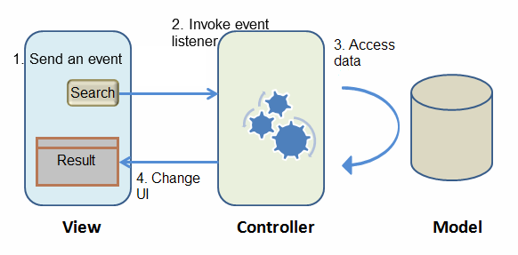

**Diagrama 3. Modelo MVC**

***Capa de Componentes (components):*** Esta capa en Angular es la encargada de manejar el scope compartido con las vistas, manejo de eventos y lógica de presentación. Incluye los archivos HTML y CSS correspondientes a las vistas que contienen la lógica.

***Capa de Servicios (services):*** Esta capa es la encargada de desacoplar el acceso a los datos, extrayendo la lógica necesaria de los controladores de manera a evitar repetir el código relacionado. Un *service* de Angular es una función que retorna un objeto cuyos atributos son las funciones de acceso a datos.

Las herramientas complementarias utilizadas fueron:

* npm: herramienta de gestión de dependencias del lado cliente que permite descargar, instalar y mantener un registro de los elementos externos que componen la aplicación.
* angular-cli: herramienta para inicializar, desarrollar y mantener aplicaciones angular.

#### portal-covid-wpa

El proyecto portal-covid-wpa ha sido desarrollado utilizando la tecnología PWA (Progressive Web Aplication) el cual es un estándar para desarrollar aplicaciones que puedan ser instaladas en los dispositivos para ejecutarse de manera offline y recibir notificaciones push desde el servidor. Para ello se utilizó la librería vue.js.

#### portal-covid-app

El proyecto portal-covid-app ha sido desarrollado utilizando la tecnología Flutter para desarrollar aplicaciones nativas para Android e IOS. Con ella se pueden registrar las localizaciones en background y permite la recepción de notificaciones push. Se integra con el proyecto portal-covid-wpa para el menú de funcionalidades del paciente.

## Vista de Despliegue - Ambiente Físico

El proyecto portal-covid-core es empaquetado en un war y desplegado en un servidor de aplicaciones Wildfly 18. Los proyectos portal-covid-frontend y portal-covid-wpa son empaquetados en un directorio públic (dist) y puede ser desplegado tanto en un servidor apache como nginx.

El proyecto portal-covid-core se comunica con una base de datos Postgresql mediante conexiones JDBC manejadas por el servidor de aplicaciones.

La comunicación entre los proyectos frontend y el portal-covid-core se realiza mediante peticiones http a la api rest expuesta por portal-covid-core. Las aplicaciones de frontend son publicadas mediante un dominio externo.

El usuario final accede a la aplicación mediante el dominio desde cualquier navegador web. Todo esto ya está graficado en el diagrama 1(Cliente-Servidor).

## Módulos y Componentes

En esta sección se realiza una descripción alto nivel de la solución utilizada para cada componente del portal, características especificas de cada módulo o forma de implementación de requisitos no funcionales particulares a cada módulo.

### Modelo de Datos

A nivel de estructura de base de datos, se presenta el Diagrama de Entidad Relación:

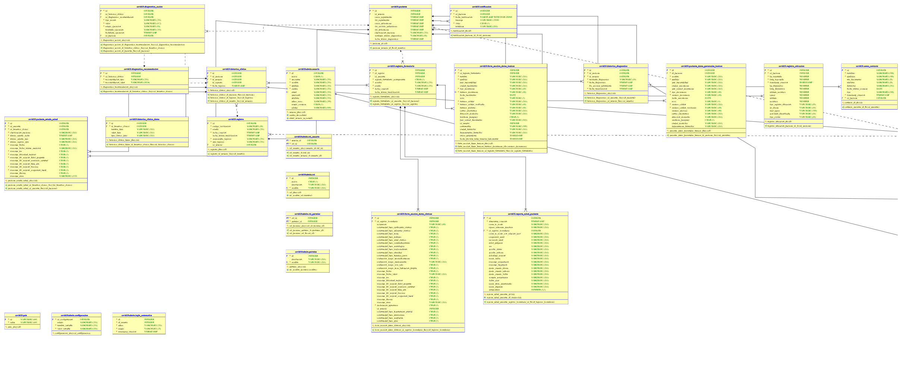

A efectos de mejor visualización, se añade en formato SVG, el mismo también puede ser descargado del GIT:



## Aplicación Nativa

### Funcionalidad de notificaciones Push

En el caso de la Aplicación Nativa Android/iOS, se utiliza el SDK del proyecto Firebase Cloud Messaging (FCM). Se incorpora la SDK en el proyecto Flutter.

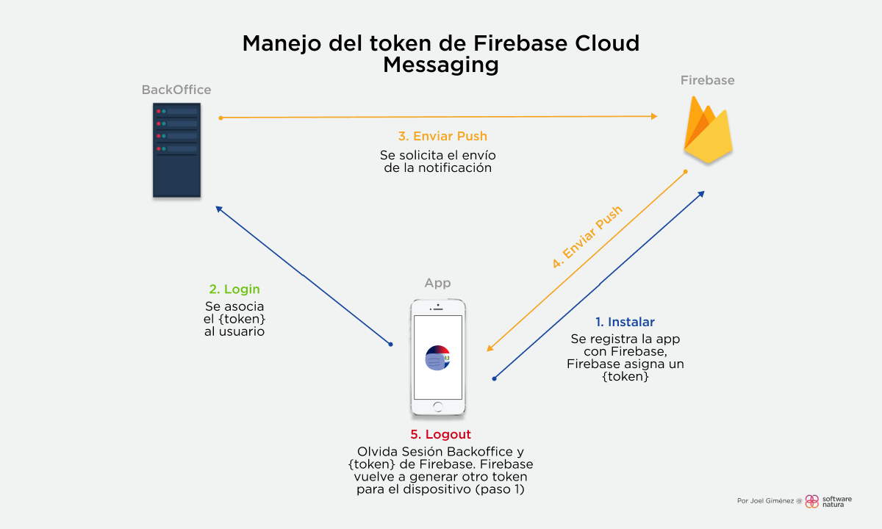

Se implementa la siguiente lógica:

* 1. En la pantalla, la aplicación verifica si existe un TOKEN generado y en caso de no existir, genera un TOKEN de la App.
  2. En el proceso de autenticación, la APP enviará al Backend el TOKEN asociado a la APP/Usuario.
  3. El Backend irá guardar el TOKEN asociado al usuario en la base de datos, en el registro de usuario (tabla USUARIO).
  4. Este token podrá ser utilizado para el envio de las notificaciones push.
  5. Se realiza la configuración correspondiente en la App nativa para recepción de las notificaciones Push en caso de que el usuário no esté utilizando la APP (la app se encuentra en background o terminada, sin que el usuario haya hecho logout).
     + - Nota: En caso de IOS, la notificación no se muestra en backgound .
       - Nota: en esta versión del producto, no se implementa el tratamiento de notificaciones en caso de que la App se encuentre en Foreground.
  6. En el caso que el usuário realice el “logout” del sistema en la App, el TOKEN se invalida en la APP y el dispositivo no recibirá las notificaciones Push.

### Configuración Proyecto Firebase

Se creó un proyecto en [https://console.firebase.google.com/u/0/](https://console.firebase.google.com/u/0/%5d(https://console.firebase.google.com/u/0/). El nombre el proyecto creado es: “mitic-appcovid19”. Las siguientes opciones se utilizaron al momento de la creación del proyecto:

1. Analytics por defecto
2. Default Account

La configuración para la App Nativa en Android es el siguiente:

1. Se inserta el package name. El package name de este proyecto es `py.gov.mitic.appcovid19`
2. Se inserta el nickname, en este proyecto es `Covid-19 Paraguay`
3. Se genera e inserta el código SHA-1 (Aquí se pueden ver cómo hacerlo en un proyecto de Flutter: <https://stackoverflow.com/questions/51845559/generate-sha-1-for-flutter-app>)
4. Se genera un archivo de configuración para descarga (Se puede encontrar en la consola, aún así se incluye aquí: <https://s3-us-west-2.amazonaws.com/secure.notion-static.com/e09227c2-d3c7-4c9b-82c7-3f67d4127f3a/google-services.json>)

La configuración en el proyecto Flutter de la app nativa es el siguiente:

1. En el proyecto de Flutter, se coloca el archivo google-services.json en el directorio `portal-covid-app\android\app\`
2. Insertar `classpath 'com.google.gms:google-services:4.3.3'` en el archivo `portal-covid-app\android\build.gradle`
3. Se agregó `apply plugin: 'com.google.gms.google-services'` al final del archivo `portal-covid-app\android\app\build.gradle` y cambió el minsdk version en el mismo archivo a `21`

Para el procedimiento de instalación del Android FCM, se puede obtener más información en: <https://pub.dev/packages/firebase_messaging>